**Razvoj likovne kreativnosti**

**Zadatak:** Naučili smo kako drveće zimi nema lišća!

Zadatak je izaći van u šetnju, pronaći suhe grane drveća i sakupiti ih nekoliko.  
  
Od suhih grana drveća napravit ćemo prikaz drveća zimi, kao na slici:

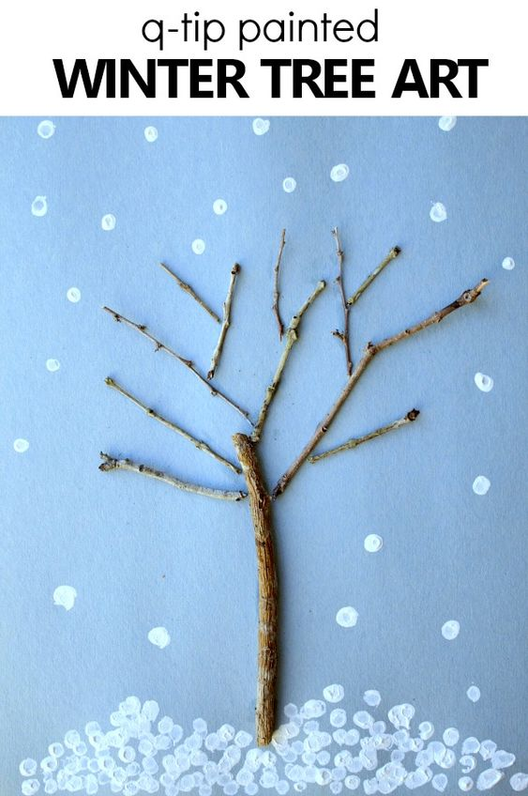

Potreban materijal: suhe grančice, papir ili karton, lijepilo, bijela tempera, štapić za uši  
  
Korak 1: Na papir ili karton zalijepite grančice, tako da budu u obliku drveta.  
Korak 2: Istisnete malo bijele tempere na podložak.  
Korak 3: Umočite štapić za uši u bijelu temperu i točkanjem ukrasite ostatak papira oko drveta, kao na slici.